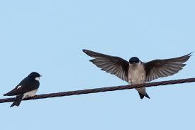
イワツバメ 岩燕

電線に 港子
翼広げて
イワツバメ
普通のツバメのように、燕尾服のような長く二つにわかれた尻尾ではありませんが、頭から背中までが黒、そこからお尻が白と、ツートーンカラーなのでわかりやすい鳥です。ピュルルルと鳴きながら集団で飛び回って餌をとります。高速道路のガード下を利用して集団で営巣しています。今は子育ての真っ最中なので、夜明け前から夕暮れ時まで休む間もなく飛んでいます。
【葉子記す】

